DOKUMEN PERANCANGAN KERANGKA DASAR (WIREFRAME)
Sistem Informasi Layanan Aspirasi dan Pengaduan Warga Berbasis Web (SILAPOR-KU)

Dokumen perancangan kerangka dasar (wireframe) ini mendokumentasikan pemetaan tata letak struktural monokrom (low-fidelity) antarmuka Sistem Informasi Layanan Aspirasi dan Pengaduan Warga Berbasis Web (SILAPOR-KU) pada Pemerintah Nagari Kambang Utara. Perancangan sketsa antarmuka ini disusun secara fungsional berdasarkan Dokumen Spesifikasi Kebutuhan Produk (PRD v1.0) serta Dokumen Kontrak Spesifikasi API guna memvalidasi hierarki komponen, susunan bidang input formulir, peletakan informasi tiket, dan integrasi navigasi sebelum tahap pengembangan desain visual resolusi tinggi (high-fidelity) pada Figma.
Struktur tata letak antarmuka dirancang mencakup empat modul utama sistem, yaitu modul pelaporan warga berbasis web responsif tanpa kewajiban registrasi akun, modul pelacakan mandiri status tiket pengaduan secara transparan, modul operasional verifikasi laporan bagi staf admin nagari, serta modul pemantauan analitik eksekutif bagi Wali Nagari. Rincian pembagian katalog perutean (route), elemen fungsional antarmuka, dan bidang penempatan tangkapan layar kerangka dasar disajikan pada tabel di bawah ini.

No | Nama Halaman & URL Route | Kerangka Wireframe  (Screenshot) | Deskripsi Tata Letak & Elemen Kunci
1 | Formulir Pengaduan & Aspirasi Warga | 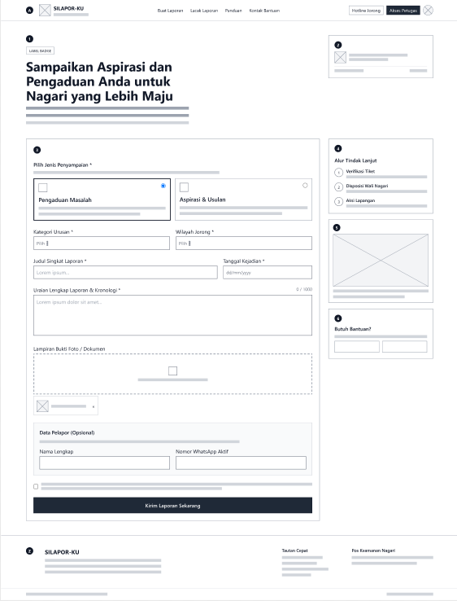 | Tata letak beranda publik terintegrasi formulir. Sisi kiri memuat tajuk utama layanan, card selection jenis penyampaian (Pengaduan Masalah/Aspirasi & Usulan), dropdown Kategori Urusan & Wilayah Jorong, input Judul & Tanggal Kejadian, textarea Uraian Lengkap, area drag-and-drop lampiran foto/dokumen, input Data Pelapor, serta tombol "Kirim Laporan Sekarang". Sisi kanan memuat panel "Alur Tindak Lanjut" 3 langkah dan widget informasi.
2 | Pelacakan Tiket Laporan Warga | 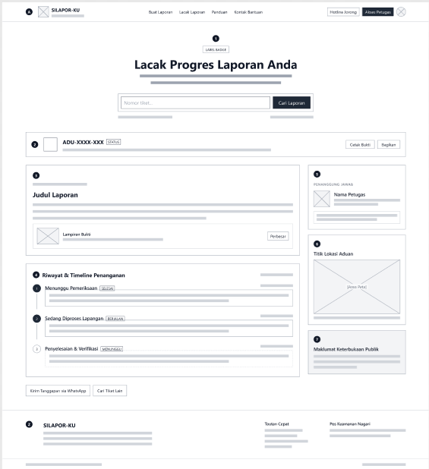 | Tata letak halaman pelacakan detail tiket. Bagian atas memuat field input pencarian nomor tiket dan tombol "Cari Laporan". Di bawahnya terdapat kartu sorotan nomor tiket dan tombol aksi (Cetak/Bagikan). Area utama terbagi dua: sisi kiri memuat rincian laporan, deskripsi, preview lampiran foto, dan lini masa "Riwayat & Timeline Penanganan" 3 tahapan; sisi kanan memuat panel "Penanggung Jawab", "Titik Lokasi Aduan" (placeholder peta), dan "Maklumat Keterbukaan Publik".
3 | Dashboard Pengelolaan Laporan Admin Nagari | 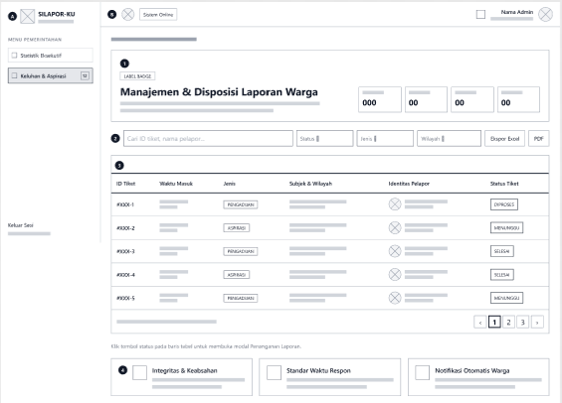 | Tata letak dasbor operasional admin dengan sidebar navigasi di kiri (Statistik Eksekutif, Keluhan & Aspirasi). Area utama memuat tajuk "Manajemen & Disposisi Laporan Warga", 4 kartu ringkasan metrik (Total Tiket, Menunggu, Diproses, Terselesaikan), bilah pencarian & dropdown filter (Status, Jenis, Wilayah), tabel data laporan terpaginasi (ID Tiket, Waktu Masuk, Jenis, Subjek & Wilayah, Identitas, Status), serta 3 kartu catatan standar layanan di bagian bawah.
4 | Pop-Up Modal Overlay: Penayangan Tiket | 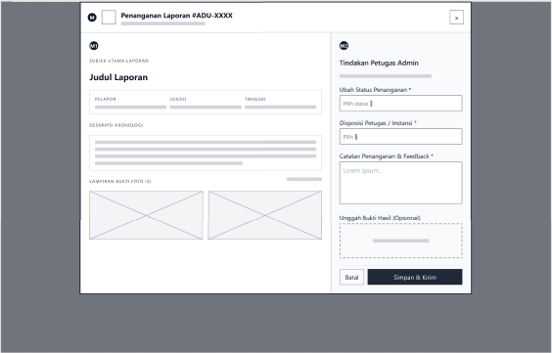 | Tata letak modal overlay penanganan laporan oleh petugas. Kolom kiri (read-only) memuat subjek utama laporan, data pelapor, lokasi, tanggal, deskripsi kronologi, dan placeholder foto bukti. Kolom kanan memuat panel "Tindakan Petugas Admin" yang berisi dropdown "Ubah Status Penanganan", dropdown "Disposisi Petugas", textarea "Catatan Penanganan & Feedback", area unggah bukti hasil, serta tombol eksekusi "Simpan & Kirim".
5 | Dashboard Pemantauan Eksekutif Wali Nagari | 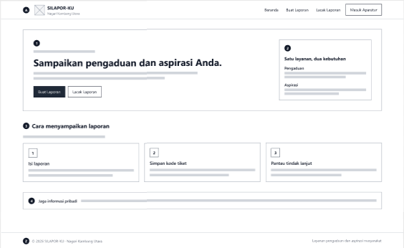 | Tata letak beranda publik warga versi minimalis. Bagian atas memuat header navigasi. Sisi kiri hero section memuat tajuk "Sampaikan pengaduan dan aspirasi Anda." dengan tombol "Buat Laporan" dan "Lacak Laporan", sedangkan sisi kanan memuat kartu "Satu layanan, dua kebutuhan". Bagian tengah memuat bagian "Cara menyampaikan laporan" dengan 3 kartu langkah terstruktur, diakhiri baris pengingat privasi data.
6 | 01 · Beranda Warga | 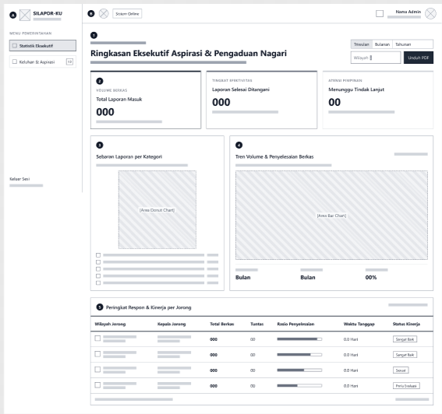 | Tata letak dasbor pemantauan eksekutif Wali Nagari dengan sidebar navigasi di kiri. Area utama memuat filter periode (Triwulan, Bulanan, Tahunan) dan tombol "Unduh PDF", 3 kartu KPI makro (Volume Berkas, Tingkat Efektivitas, Atensi Pimpinan), placeholder grafik Donut Chart (Sebaran per Kategori), placeholder grafik Bar Chart (Tren Volume & Penyelesaian), serta tabel "Peringkat Respon & Kinerja per Jorong" yang dilengkapi indikator progress bar penyelesaian.
7 | 02 · Formulir Pengaduan | 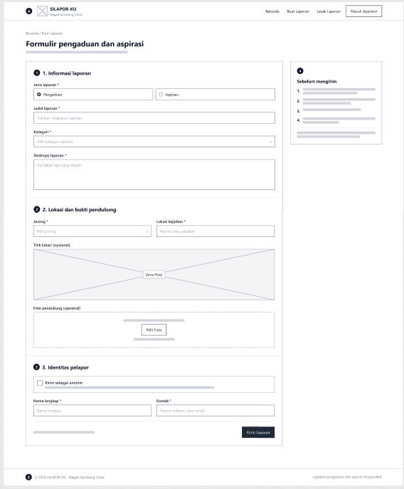 | Tata letak formulir pelaporan warga yang terbagi menjadi dua kolom. Kolom kiri memuat 3 segmen terstruktur: (1) Informasi laporan (jenis, judul, kategori, deskripsi), (2) Lokasi dan bukti pendukung (jorong, alamat, placeholder peta titik lokasi, tombol unggah foto), dan (3) Identitas pelapor (checkbox anonim, nama, kontak) dengan tombol "Kirim Laporan". Kolom kanan memuat panel "Sebelum mengirim" berisi 4 poin panduan.
8 | 03 · Konfirmasi | 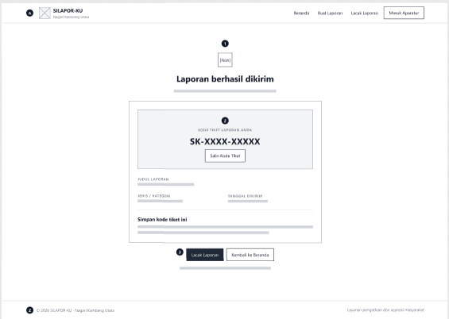 | Tata letak konfirmasi penerbitan kode tiket berpusat di tengah (center-aligned). Bagian atas memuat ikon dan tajuk "Laporan berhasil dikirim". Bagian tengah memuat kartu sorotan Kode Tiket (misal: SK-XXXX-XXXXX) berukuran besar dengan tombol "Salin Kode Tiket", diikuti rincian ringkas laporan (judul, jenis/kategori, tanggal). Bagian bawah memuat dua tombol navigasi: "Lacak Laporan" dan "Kembali ke Beranda".
9. | 04 · Lacak Laporan | 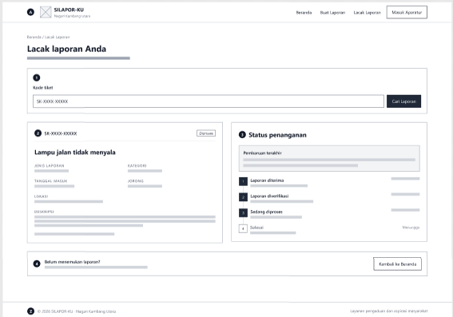 | Tata letak pelacakan mandiri status laporan warga. Bagian atas memuat field input pencarian kode tiket memanjang dengan tombol "Cari Laporan". Bagian tengah terbagi dua kolom: sisi kiri memuat kartu detail laporan (kode tiket, badge status, judul, jenis, kategori, tanggal, jorong, lokasi, deskripsi); sisi kanan memuat panel "Status penanganan" dengan lini masa (stepper) vertikal 4 tahapan (diterima, diverifikasi, diproses, selesai) beserta tanggal pembaruan.
10. | 05 · Login Aparatur | 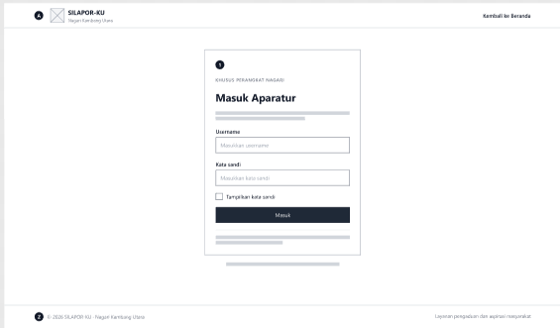 | Tata letak formulir autentikasi aparatur nagari berdesain center-aligned di tengah layar. Memuat tajuk "Masuk Aparatur", input field untuk Username dan Kata Sandi, checkbox "Tampilkan kata sandi", tombol aksi "Masuk" berbentuk blok penuh (full-width), serta teks catatan akses di bagian bawah.
11. | 06 · Dashboard Admin | 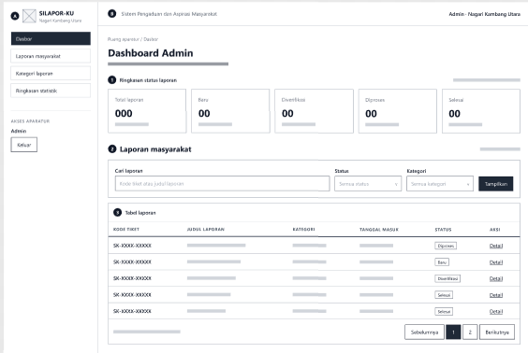 | Tata letak dasbor pengelolaan laporan admin dengan sidebar navigasi di kiri. Area utama memuat 5 kartu metrik ringkasan status laporan (Total, Baru, Diverifikasi, Diproses, Selesai), bilah pencarian & filter dropdown (Status, Kategori), serta tabel data laporan warga terpaginasi (Kode Tiket, Judul, Kategori, Tanggal Masuk, Status Badge, dan tombol aksi "Detail").
12. | 07 · Detail Laporan | 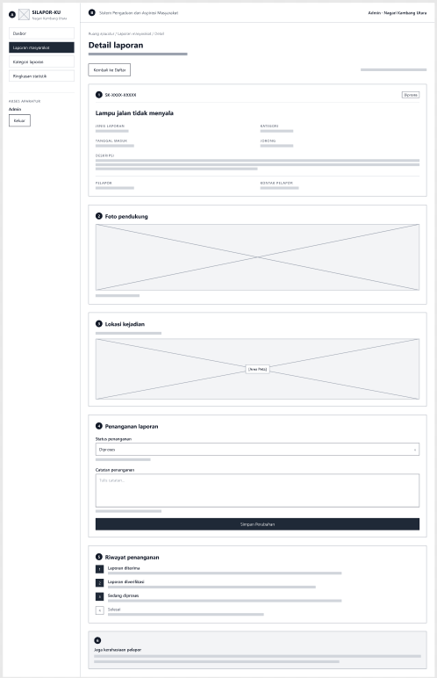 | Tata letak halaman detail laporan untuk admin dengan sidebar di kiri dan tombol "Kembali ke Daftar". Kolom utama memuat kartu informasi laporan (kode tiket, badge status, judul, jenis, kategori, tanggal, jorong, deskripsi, data pelapor), placeholder foto pendukung, dan placeholder peta lokasi kejadian. Panel kanan memuat form "Penanganan laporan" (dropdown status, textarea catatan, tombol simpan) serta lini masa "Riwayat penanganan".
13. | 08 · Dashboard Wali Nagari | 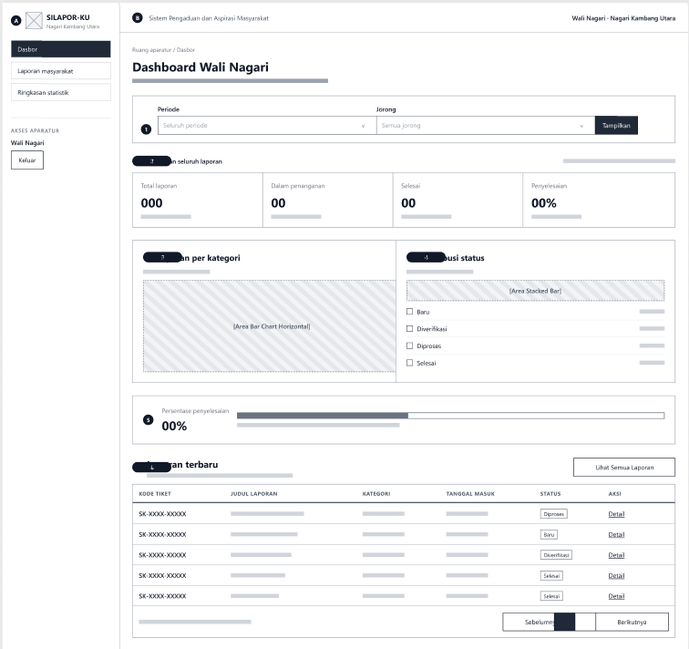 | Tata letak dasbor pemantauan Wali Nagari dengan sidebar di kiri. Area utama memuat dropdown filter periode dan jorong, 4 kartu ringkasan laporan (Total, Dalam penanganan, Selesai, Penyelesaian %), placeholder grafik Bar Chart Horizontal (Laporan per kategori), placeholder grafik Stacked Bar (Distribusi status), progress bar persentase penyelesaian total, serta tabel daftar "Laporan terbaru" terpaginasi.

